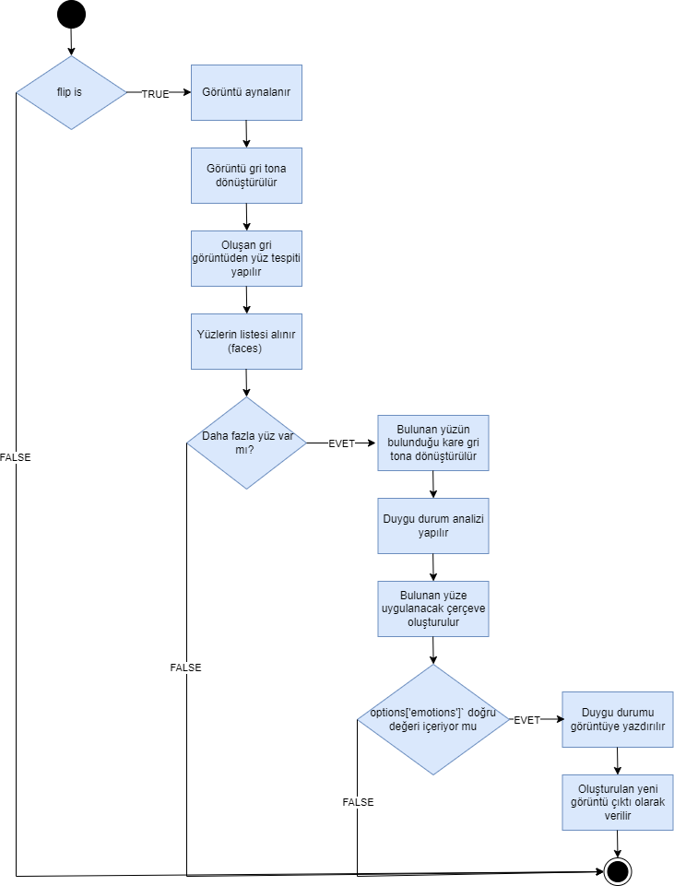

**Amaç**: Görüntüyü yatay olarak aynalamak.

**options is None**: Eğer ayarlar belirtilmemişse, varsayılan ayarlar atanıyor.

**flip is True**: Aynalama yapılacaksa kontrol ediliyor.

**cv2.flip(frame, 1)**: Görüntü yatay eksende ters çevriliyor (ayna etkisi).

**Amaç**: Görüntüyü gri tonlamaya dönüştürmek.

**cv2.cvtColor(frame, cv2.COLOR_BGR2GRAY)**: Renkli görüntüyü (BGR formatındaki) gri tonlamalı bir görüntüye çevirir.

**Amaç:**Görüntüdeki yüzleri tespit etmek.  
 **self.face_cascade.detectMultiScale(gray, 1.3, 5):** Gri tonlamalı görüntüdeki yüzleri tespit

eder.

**gray:** Yüz tespiti yapılacak gri tonlamalı görüntü.

**1.3:** Ölçek faktörü; her bir görüntü penceresinin boyutunun, bir sonraki iterasyonda %30 oranında küçültülmesini sağlar.

**5:** Minimum komşu sayısı; tespit edilen yüzlerin doğruluğunu artırmak için komşu alanların sayısının en az 5 olması gerekir.

**Amaç:** Bulunan yüzün olduğu bölgeyi siyah beyaz yapmak.

**roi_gray = gray[y:y + h, x:x + w]:** Gri tonlamalı görüntüde, yüzün bulunduğu bölgeyi seçer ve o bölgeyi roi_gray olarak kaydeder.

**gray:** Gri tonlamaya dönüştürülmüş orijinal görüntü.

**[y:y + h, x:x + w]:** Yüzün bulunduğu dikdörtgen bölgenin koordinatları. y ve x sol üst köşenin koordinatları, h ve w ise bu bölgenin yüksekliğini ve genişliğini ifade eder. Bu dilimleme ile sadece yüzün olduğu alan seçilir.

**roi_gray:** Yüzün olduğu bölgeyi içeren gri tonlamalı görüntü.

**Amaç:** Duygu durumunu analiz etmek.  
 **self.emotion_model.predict(roi_gray)[0]:** Gri tonlamalı bölgedeki yüzün duygu

durumunu tahmin eder.

**roi_gray**: Yüz tespiti yapılan ve gri tonlamaya dönüştürülmüş bölge.

**emotion_predict:** Modelin tahmin ettiği duygu durumu. predict fonksiyonu, duygu durumunu belirleyen bir modelin çıktısını verir ve [0] ile bu tahminin ilk (ve tek) değerini alır.

**Amaç:** Bulunan yüze çerçeve eklemek.

**cv2.rectangle(frame, (x, y), (x + w, y + h), (0, 0, 255), 1):** Yüzün etrafına bir dikdörtgen çizer.

**frame:** Üzerine çerçeve çizilecek orijinal görüntü.

**(x, y):** Yüzün sol üst köşesinin koordinatları.

**(x + w, y + h):** Yüzün sağ alt köşesinin koordinatları. Burada w yüzün genişliğini, h ise yüksekliğini ifade eder.

**(0, 0, 255):** Çerçevenin rengini BGR formatında belirtir. (0, 0, 255) kırmızı rengi ifade eder.

**1:** Çerçevenin kalınlığını belirtir. Burada kalınlık 1 piksel olarak ayarlanmıştır.

**Koşul:** Yüzün etrafına çerçeve çizme işlemi, gender_predict.argmax() veya emotion_predict.argmax() ile elde edilen tahminlerin, options['genders'] veya options['emotions'] içinde bulunması durumunda yapılır. Bu, belirli bir duygu durumu veya cinsiyetin tespit edilmesi halinde çerçevenin çizileceği anlamına gelir.

**Amaç:** Duygu verisini görüntüye yazdırmak.

**cv2.putText(frame, str(label['emotion']['title']) + ' (%' + str(label['emotion']['percent']) + ')', (x, y - 15), cv2.FONT_HERSHEY_SIMPLEX, .6, (0, 0, 255), 2):** Duygu bilgisini görüntüye yazdırır.

**frame:** Üzerine yazı yazılacak orijinal görüntü.

**str(label['emotion']['title']) + ' (%' + str(label['emotion']['percent']) + '):** Yazılacak metin. label['emotion']['title'] duygu durumunun adını, label['emotion']['percent'] ise bu duygunun olasılığını yüzde olarak belirtir.

**(x, y - 15):** Yazının konumu. Yüzün sol üst köşesinin koordinatlarına (x, y) eklenir, ancak y - 15 ile yazı biraz yukarıya kaydırılır.

**cv2.FONT_HERSHEY_SIMPLEX:** Yazı tipi. Bu, basit bir sans-serif yazı tipini ifade eder.

**.6:** Yazının boyutu. Burada metin boyutu 0.6 olarak ayarlanmıştır.

**(0, 0, 255):** Yazının rengini BGR formatında belirtir. (0, 0, 255) kırmızı rengini ifade eder.

**2**: Yazının kalınlığı. Burada yazının kalınlığı 2 piksel olarak ayarlanmıştır.

**Koşul:** Duygu bilgisinin görüntüye yazılması, emotion_predict.argmax() ile elde edilen duygu tahmininin options['emotions'] içinde bulunması durumunda yapılır.

**Amaç:** Yeni oluşturulan görüntüyü çıktı olarak vermek.

**return {'frame': frame, 'label': label}:** İşlem sonrası elde edilen görüntü ve etiket bilgilerini döndürür.

**'frame':** İşlem görmüş ve üzerinde yüz tespiti, duygu analizi gibi işlemler yapılmış olan görüntü.

**'label':** Görüntüye ait etiket bilgisi, örneğin tespit edilen duygu durumu ve cinsiyet gibi verileri içerir.